MISIÓN: IMPLEMENTACIÓN Y RECUPERACIÓN DE SERVICIOS TECNOLÓGICOS
Proyecto 3: Servidor de Bases de Datos MariaDB (Alpine Linux + Docker)
Materia: Sistemas Operativos | Docente: Ing. Diego Cárdenas
Universidad Franz Tamayo (UNIFRANZ) – Sede Cochabamba | Fecha: 11 de noviembre de 2026
1. Organización de la Cuadrilla de Soporte Técnico TI
El equipo se estructuró bajo el modelo de un departamento de soporte técnico de TI, distribuyendo responsabilidades operativas, analíticas y documentales:
Nombre Completo | Rol Asignado | Responsabilidad Principal
Juan Gabriel Ortega Orellana | Operador Técnico | Ejecución de comandos, despliegue de contenedores Docker, volúmenes y red en Alpine Linux.
Evelyn Torrico Guevara | Coordinadora | Organización de tareas de la cuadrilla, control de tiempos y pruebas de inserción remota.
Leandro Sebastián Gonzáles Mur | Analista e Investigador | Investigación de optimización de RAM (--innodb-buffer-pool-size) y pruebas de conexión cliente.
Juan Pablo Coca | Responsable de Documentación | Estructuración del repositorio en GitHub, recopilación de capturas y pruebas en Adminer.
Gestión Compartida (Cuadrilla TI) | Responsable de Continuidad | Mantenimiento de la bitácora de incidentes, resolución de errores y relevo técnico.
2. Estado Inicial, Red y Requerimientos Identificados
La infraestructura base se ejecuta sobre el hipervisor Proxmox VE del laboratorio (Aula 302), utilizando la máquina virtual Alpine Linux (hostname: alpinebase) con las siguientes características y desafíos iniciales:

• Entorno del Servidor: Alpine Linux 3.24.3 (Kernel 6.18.60-0-virt) con 455 MB de memoria RAM total y 6.6 GB de disco.
• Desafío de Memoria RAM: El motor MariaDB estándar consume gran cantidad de memoria al inicializar InnoDB, lo que puede causar un fallo por falta de memoria (Out Of Memory - OOM) en una VM de 455 MB.
• Diagnóstico de Red y Cambio de IP (DHCP): Al intentar conectar inicialmente por SSH a la IP anterior (192.168.50.88), se obtuvo un error Connection timed out. Mediante diagnóstico de interfaz (ip -4 a show eth0) se identificó que el servidor DHCP del laboratorio asignó la nueva IP local 192.168.50.151.
Entorno de Red | Dirección IP / Puerto | Uso en el Proyecto
Red Local (Laboratorio Aula 302) | 192.168.50.151 (Actual)  (IP anterior: 192.168.50.88) | Conexión de compañeros de cuadrilla a MariaDB (puerto 3306) y Adminer Web (puerto 8081).
Red Mesh VPN (Tailscale) | 100.127.13.87 | Administración remota SSH por PowerShell y recuperación de acceso cuando cambia la IP local.
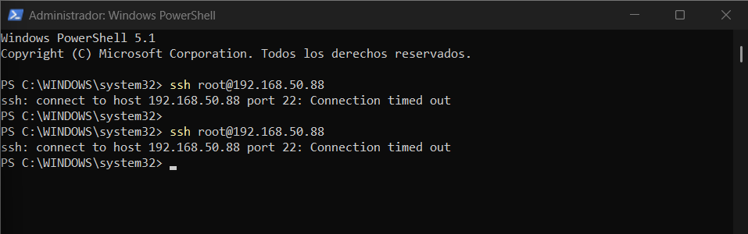
Figura 1. Falla inicial de conexión SSH (Connection timed out) hacia la IP antigua 192.168.50.88.
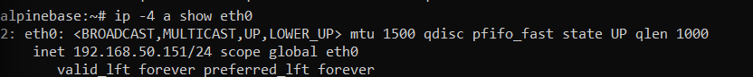
Figura 2. Diagnóstico con 'ip -4 a show eth0' identificando la nueva IP local 192.168.50.151/24.
3. Procedimiento de Instalación y Configuración de MariaDB
Paso A: Creación del Volumen Persistente y Despliegue del Contenedor
Para asegurar que los datos no se pierdan al detener o reiniciar el contenedor y evitar que la máquina virtual colapse por falta de memoria RAM, se creó el volumen 'datos_mariadb' y se limitó el pool de InnoDB a 64 MB (--innodb-buffer-pool-size=64M):
# 1. Crear volumen en Docker para persistencia de datos
docker volume create datos_mariadb
# 2. Desplegar contenedor MariaDB optimizado para baja RAM (455 MB)
docker run -d \
--name servidor-mariadb \
-p 3306:3306 \
-v datos_mariadb:/var/lib/mysql \
-e MARIADB_ROOT_PASSWORD=<PASSWORD_ROOT> \
-e MARIADB_DATABASE=soporte_ti_db \
-e MARIADB_USER=equipo_ti \
-e MARIADB_PASSWORD=<PASSWORD_EQUIPO> \
mariadb:lts \
--innodb-buffer-pool-size=64M
# 3. Verificar estado del contenedor y mapeo de puertos
docker ps

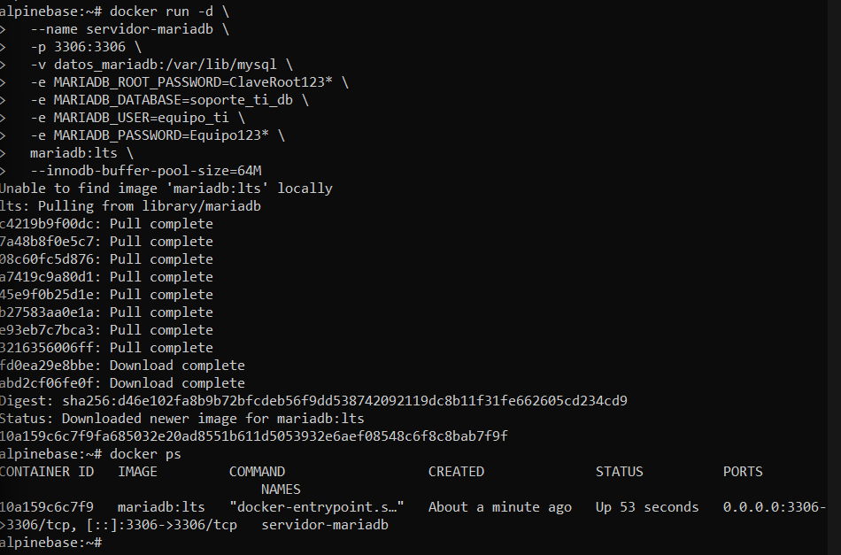
Figura 3. Descarga de imagen mariadb:lts, despliegue del contenedor 'servidor-mariadb' y verificación en docker ps (0.0.0.0:3306->3306/tcp).
Paso B: Creación de Base de Datos, Tabla, Usuarios y Registros Iniciales
Se ingresó al monitor interactivo de MariaDB dentro del contenedor para estructurar la tabla 'incidencias_ti', cargar los primeros 4 registros de la cuadrilla y otorgar privilegios de conexión remota desde cualquier IP ('%') al usuario 'equipo_ti':
# Ingreso al cliente MariaDB dentro del contenedor
docker exec -it servidor-mariadb mariadb -u root -p
-- Seleccionar la base de datos del proyecto
USE soporte_ti_db;
-- Crear tabla de control de la cuadrilla TI
CREATE TABLE incidencias_ti (
id INT AUTO_INCREMENT PRIMARY KEY,
integrante VARCHAR(80) NOT NULL,
rol VARCHAR(50) NOT NULL,
actividad VARCHAR(150) NOT NULL,
estado VARCHAR(30) DEFAULT 'Completado',
fecha_registro TIMESTAMP DEFAULT CURRENT_TIMESTAMP
);
-- Insertar los 4 registros iniciales desde la consola del servidor
INSERT INTO incidencias_ti (integrante, rol, actividad) VALUES
('Juan Gabriel Ortega Orellana', 'Operador Tecnico', 'Despliegue de contenedor MariaDB y red en Alpine Linux'),
('Evelyn Torrico', 'Coordinadora', 'Organizacion de cuadrilla y control de tiempos'),
('Leandro Gonzales Mur', 'Analista e Investigador', 'Verificacion de persistencia y parametros de memoria RAM'),
('Juan Pablo Coca', 'Documentacion', 'Estructura del repositorio en GitHub y evidencias');
-- Otorgar permisos de acceso remoto desde otros equipos de la red
GRANT ALL PRIVILEGES ON soporte_ti_db.* TO 'equipo_ti'@'%' IDENTIFIED BY '<PASSWORD_EQUIPO>';
FLUSH PRIVILEGES;
-- Verificar los registros creados
SELECT * FROM incidencias_ti;
EXIT;

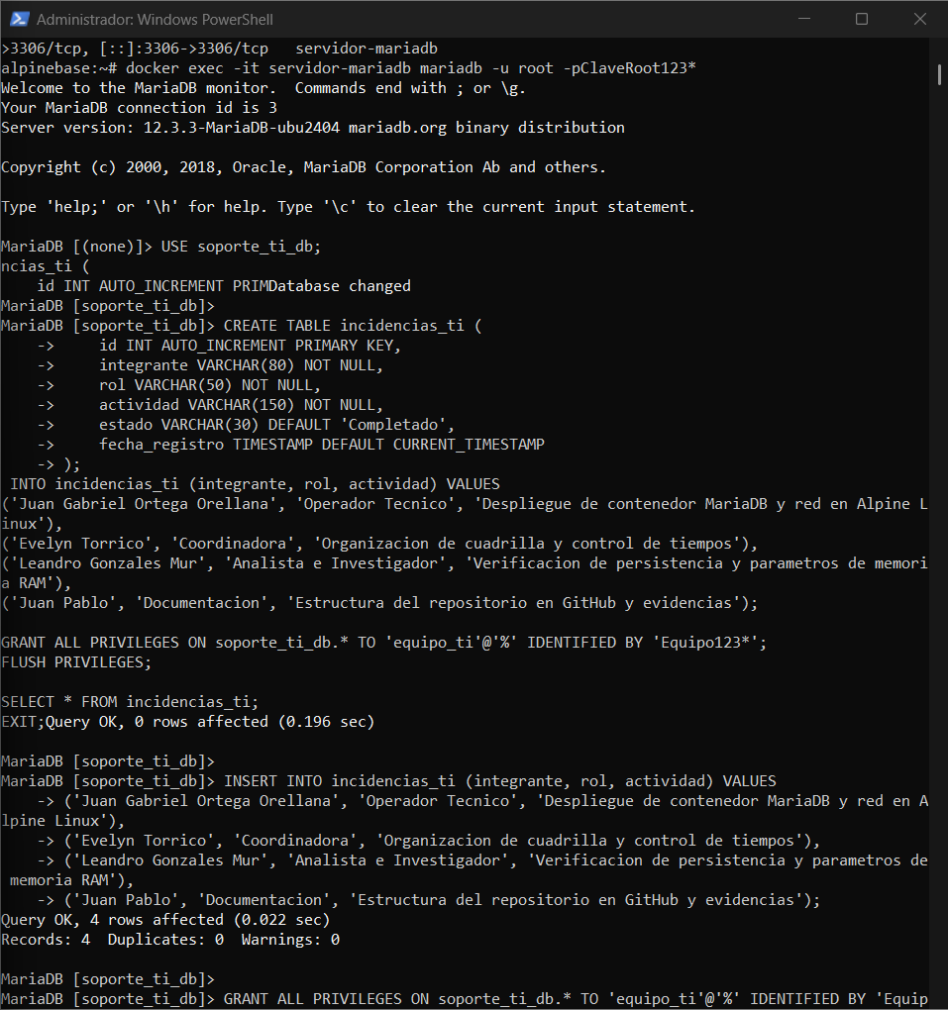
Figura 4. Conexión al monitor MariaDB (v12.3.3) y creación de la tabla 'incidencias_ti'.
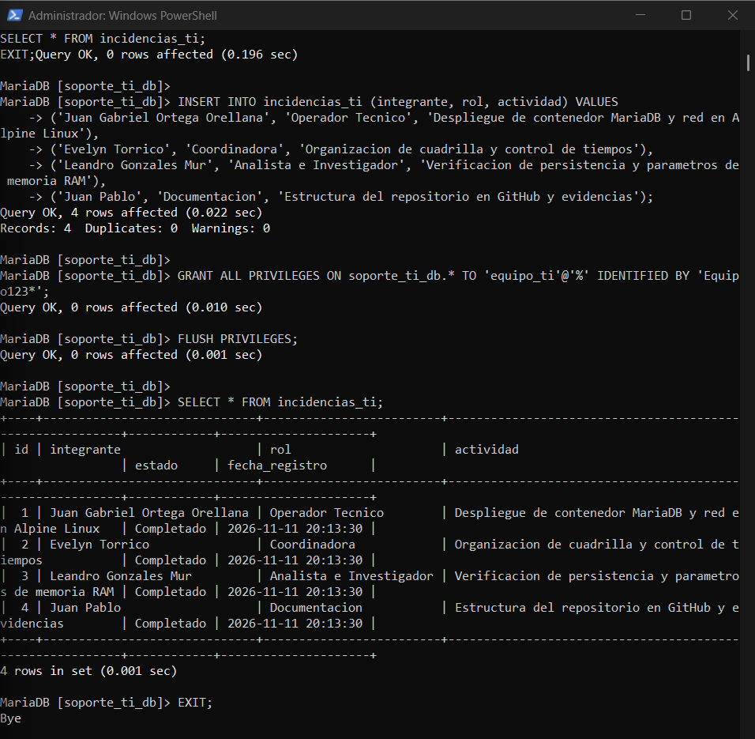
Figura 5. Inserción de los 4 registros iniciales, asignación de privilegios remotos (GRANT ALL) y consulta SELECT.
4. Pruebas de Persistencia de Datos tras Reinicio
Para comprobar que la información permanece intacta tras reiniciar el contenedor, se ejecutó 'docker restart servidor-mariadb'. Durante la primera prueba inmediata (a los 5 segundos), se registró el error técnico ERROR 2002 (HY000) debido a que el demonio mariadbd aún estaba inicializando el socket '/run/mysqld/mysqld.sock':
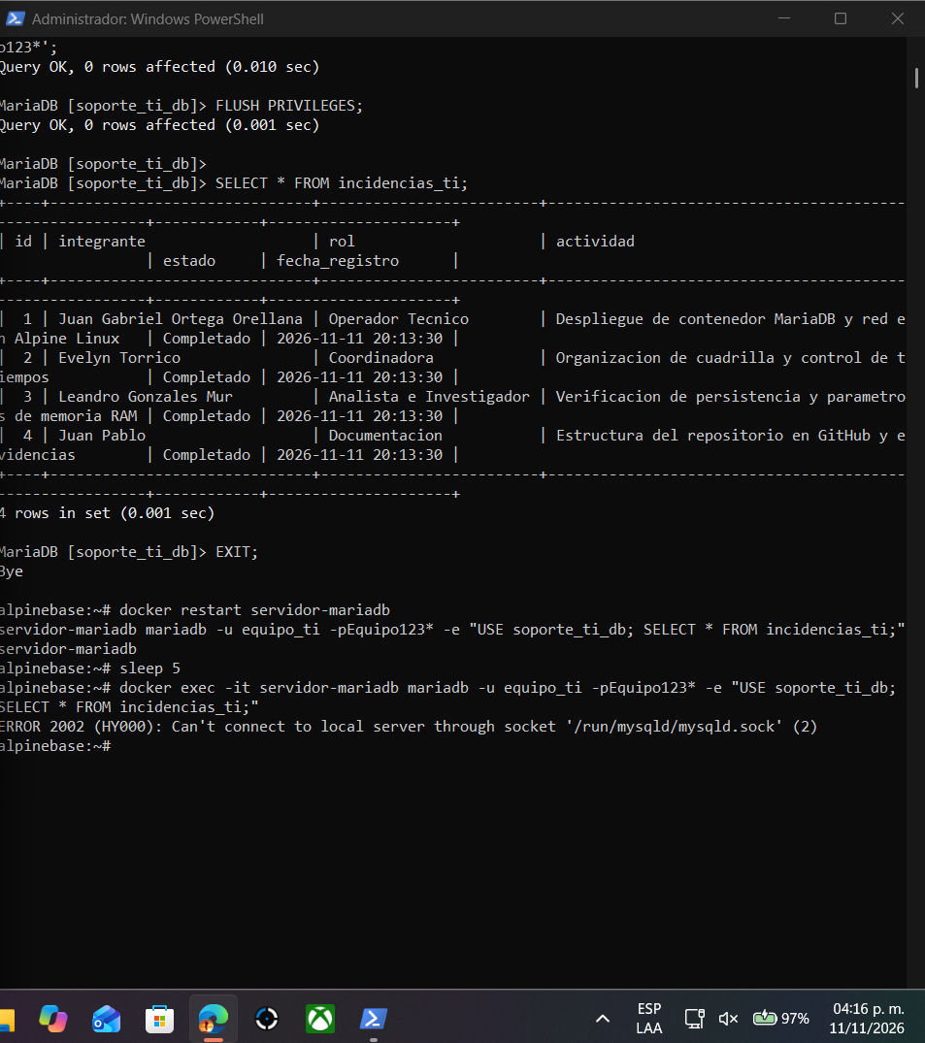
Figura 6. Diagnóstico de incidente: Error 2002 de socket al consultar inmediatamente (5 seg) tras el reinicio del contenedor.
Tras aguardar unos segundos adicionales a que el motor de base de datos completara su arranque interno, se repitió la consulta verificando que los 4 registros persistieron sin ninguna pérdida de información gracias al volumen 'datos_mariadb':
docker restart servidor-mariadb
# Esperar inicialización del socket de MariaDB
docker exec -it servidor-mariadb mariadb -u equipo_ti -p -e "USE soporte_ti_db; SELECT * FROM incidencias_ti;"

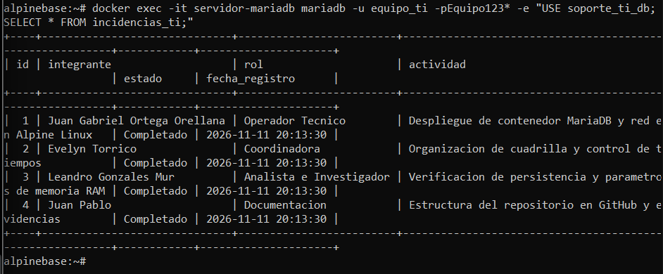
Figura 7. Verificación exitosa de persistencia de datos tras el reinicio del contenedor.
5. Verificación y Acceso desde Otros Equipos del Laboratorio
Cumpliendo el requisito de demostrar el funcionamiento del servicio desde otros equipos externos al servidor, se detuvo temporalmente el contenedor Nginx previo para liberar memoria RAM y se desplegó Adminer en el puerto 8081 enlazado al contenedor 'servidor-mariadb':
docker stop mi-servidor-web
docker run -d --name interfaz-db --link servidor-mariadb:db -p 8081:8080 adminer

Con este servicio activo, los integrantes Evelyn Torrico Guevara, Leandro Gonzáles Mur y Juan Pablo Coca ingresaron desde los navegadores de sus propias computadoras en el laboratorio a la dirección http://192.168.50.151:8081 autenticándose con el usuario 'equipo_ti' sobre la base de datos 'soporte_ti_db':
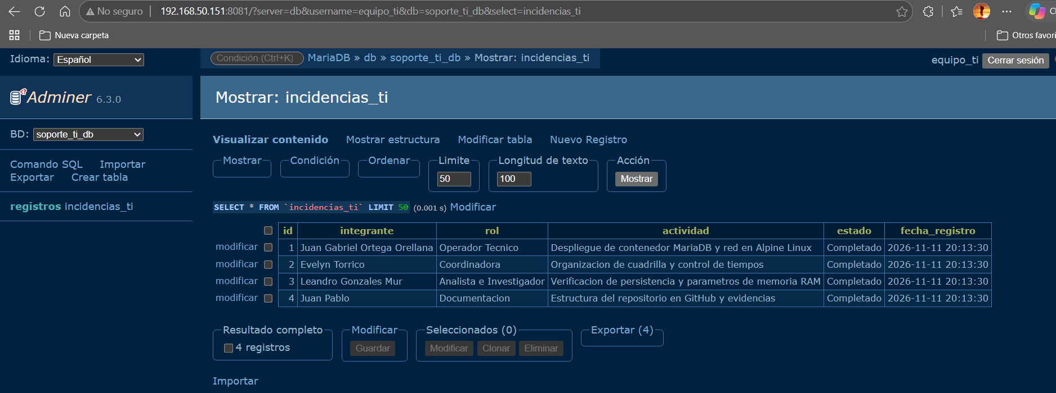
Figura 8. Vista inicial de Adminer en http://192.168.50.151:8081 mostrando los 4 registros base.
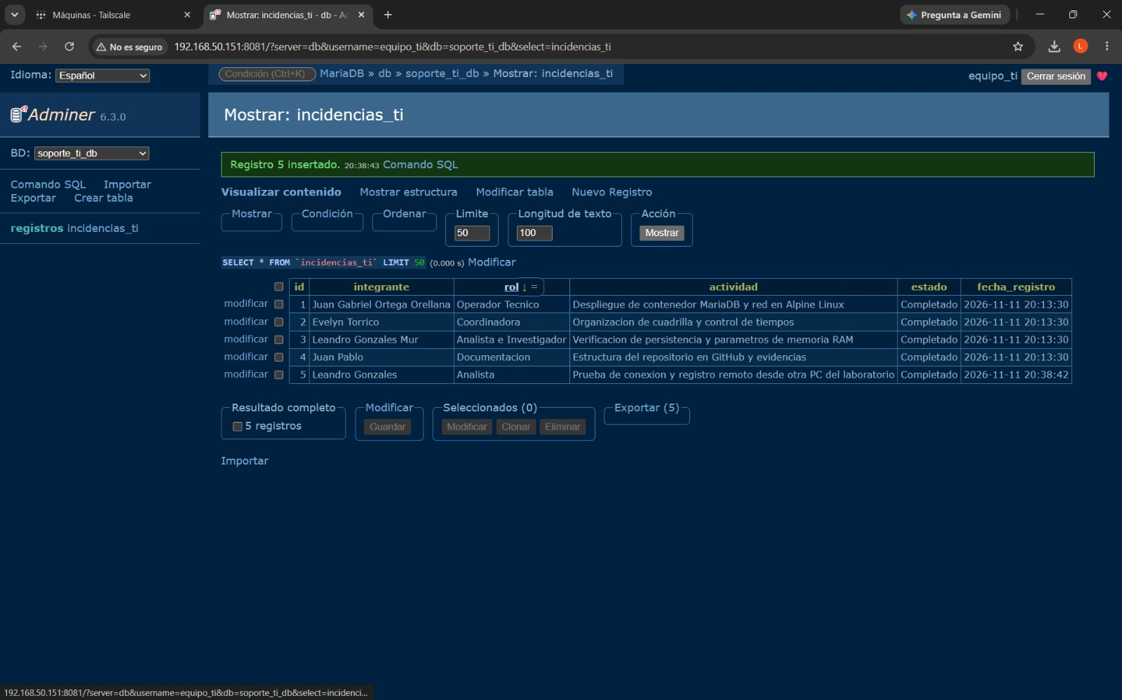
Figura 9. Inserción remota del Registro 5 realizada por Leandro Gonzáles Mur desde otra PC del laboratorio.
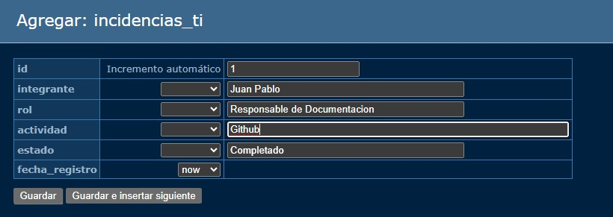
Figura 10. Prueba de formulario de inserción realizada por Juan Pablo Coca (Responsable de Documentación) desde su estación.
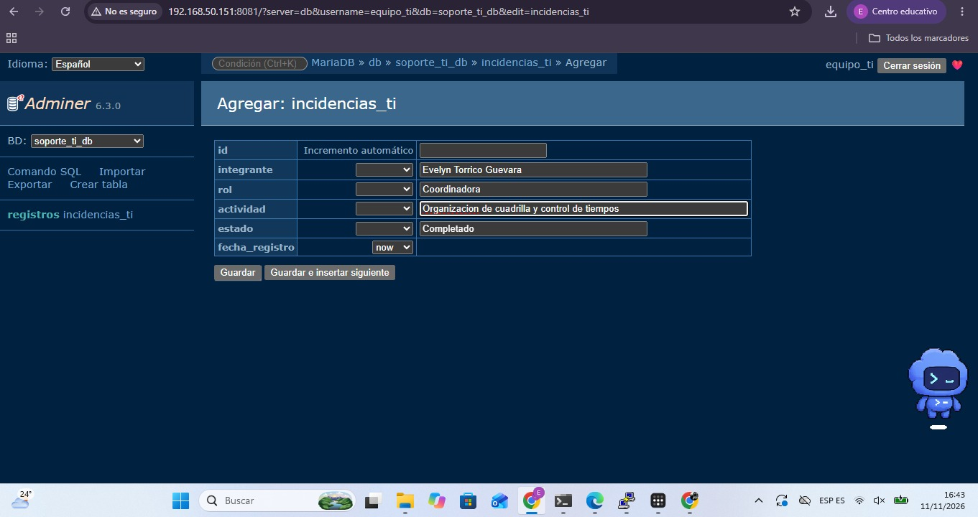
Figura 11. Formulario de inserción remota completado por la coordinadora Evelyn Torrico Guevara desde su equipo.
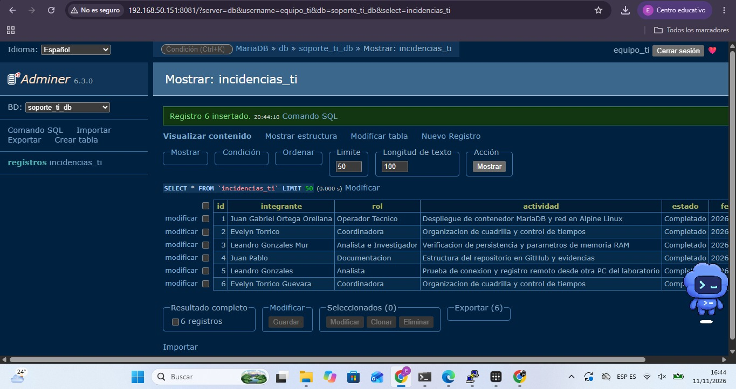
Figura 12. Confirmación en navegador externo ('Registro 6 insertado') mostrando los 6 registros activos en la base de datos.
Comprobación Cruzada en la Consola de Alpine Linux (Servidor)
Finalmente, desde la terminal PowerShell conectada por SSH al servidor Alpine Linux, el Operador Técnico ejecutó nuevamente la consulta SQL confirmando que los registros 5 (Leandro Gonzales) y 6 (Evelyn Torrico Guevara) ingresados desde las otras computadoras quedaron almacenados de forma permanente en el contenedor MariaDB:
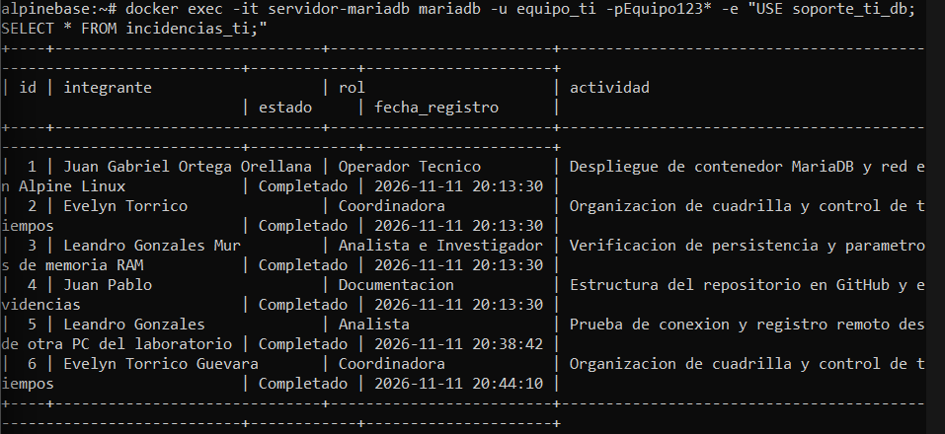
Figura 13. Comprobación en la consola SSH de Alpine Linux reflejando los 6 registros insertados en red por la cuadrilla.
6. Bitácora de Actividades, Dificultades y Soluciones
Fase | Actividad / Incidente | Causa Identificada | Solución Aplicada | Responsable
1. Planificación | Organización de cuadrilla y elección de proyecto. | Requerimiento de simular un equipo de soporte TI. | Asignación de 5 roles y elección del Proyecto 3 (MariaDB + Docker). Envío de correo al docente. | Evelyn Torrico Guevara
2. Conexión SSH | Error 'Connection timed out' al conectar a 192.168.50.88. | El DHCP del laboratorio renovó la IP local de la VM Alpine. | Ingreso vía Tailscale (100.127.13.87) y ejecución de 'ip -4 a show eth0', hallando la nueva IP 192.168.50.151. | Juan Gabriel Ortega
3. Despliegue DB | Riesgo de colapso por memoria RAM limitada (455 MB). | MariaDB asigna por defecto un buffer pool alto en InnoDB. | Configuración del flag '--innodb-buffer-pool-size=64M' y creación del volumen 'datos_mariadb'. | Leandro Gonzáles / Juan Gabriel
4. Persistencia | ERROR 2002 (HY000) Can't connect through socket mysqld.sock. | Consulta ejecutada apenas 5 seg después de 'docker restart' mientras seguía iniciando. | Espera de inicialización del demonio (10-15 seg) y re-ejecución exitosa comprobando los registros. | Juan Gabriel / Leandro Gonzáles
5. Acceso Externo | Los equipos del laboratorio no tenían cliente MySQL preinstalado. | Necesidad de demostrar conexión e inserción desde otras PCs. | Permisos SQL ('equipo_ti'@'%') y despliegue de contenedor Adminer en puerto 8081 para acceso vía navegador. | Evelyn Torrico / Juan Pablo Coca
6. Documentación | Estructuración de evidencias y sanitización de claves. | Prohibición de publicar contraseñas reales en GitHub. | Reemplazo de claves por marcadores (<PASSWORD>) y compilación de capturas multi-equipo. | Juan Pablo Coca
7. Uso del Prompt Espejo y Validación de Recomendaciones (IA)
Siguiendo la metodología del laboratorio, la cuadrilla utilizó una única conversación de IA como apoyo de diagnóstico e investigación, contrastando cada sugerencia con pruebas reales en consola:

• Consulta técnica realizada: Se consultó cómo desplegar MariaDB en Alpine Linux con solo 455 MB de RAM asegurando persistencia y acceso desde otras PCs del aula.
• Recomendación Aceptada (Volúmenes y Buffer Pool): Se aceptó el uso de un volumen Docker (-v datos_mariadb:/var/lib/mysql) y el parámetro '--innodb-buffer-pool-size=64M'. Validación real: el contenedor inició en menos de un minuto manteniendo la estabilidad de la VM.
• Recomendación Modificada / Contrastada (Tiempo de reinicio): La IA sugirió inicialmente un 'sleep 5' tras 'docker restart'. En la prueba real en laboratorio esto arrojó el Error 2002 de socket, por lo que el equipo diagnosticó el tiempo de arranque real del motor y ajustó el procedimiento.
• Solución de Conectividad Externa Validada: Para evitar instalar software pesado en las PCs de los compañeros, se validó e implementó un contenedor ligero de Adminer en el puerto 8081, logrando que 3 equipos distintos insertaran y consultaran datos simultáneamente.
8. Conclusiones, Estado Final y Tareas Pendientes
• Estado Final del Servicio: El servidor de bases de datos MariaDB (v12.3.3) se encuentra 100% operativo sobre Alpine Linux y Docker, escuchando peticiones en el puerto 3306 y con interfaz administrativa web en el puerto 8081 (IP local 192.168.50.151 / IP Tailscale 100.127.13.87).
• Persistencia y Acceso Multiequipo: Se comprobó tanto la persistencia de los datos tras el reinicio del contenedor como la inserción concurrente de registros desde múltiples estaciones de trabajo de la cuadrilla.
• Tareas Pendientes (Continuidad y Relevo): 1) Automatizar copias de seguridad periódicas (backups con mariadb-dump) mediante un cronjob en Alpine Linux. 2) Incorporar el archivo docker-compose.yml y el reporte de ActivityWatch en el repositorio público de GitHub para futuras transferencias de turno.

